一、填空题（每题3分，共15分）
1、对于随机事件与，已知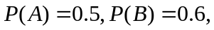且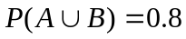，则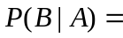 。
.2、已知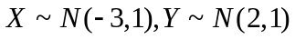，且与相互独立，设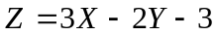，则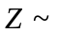 。
3随机变量X的分布函数为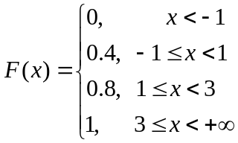，则随机变量X的分布律为 。
4、随机变量X服从参数为λ的泊松分布，D(－2X+1)=______________。
5、设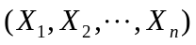是来自总体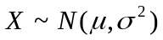的样本，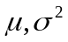均为未知参数，则置信水平为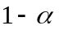的关于的双侧置信区间为 。
二、选择题（每题2分，共20分）
1、设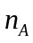是次独立重复试验中事件发生的次数，且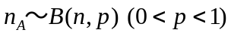，则当很大时，下列选项不正确的是( )
A．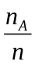依概率收敛于 (B)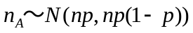
C．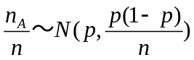 (D)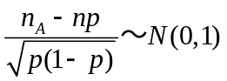
2、如果，则下列结论不成立的是( )。
A．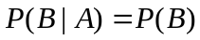 B．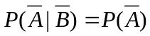 C．、相容 D． 、不相容
3、A、B为两事件，若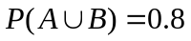，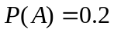，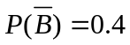，则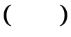成立
A．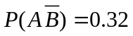 B．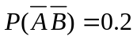 C．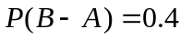 D．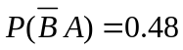
4、设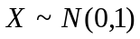,又常数c满足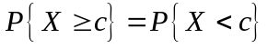,则c等于
A．1 B．0 C． D．-1
5、已知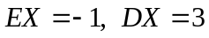,则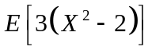=
A．9 B．6 C．30 D．36
6、当服从( )分布时,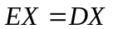。
A、指数 B、泊松 C、正态 D、均匀.
7．1、设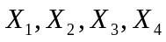为总体的样本，则总体均值的最有效的估计量为（ ）。
A．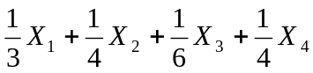 B．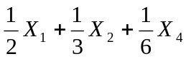
C．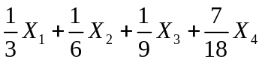 D．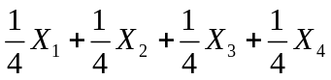
8、设总体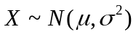，，未知，统计假设取为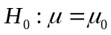，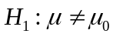。若用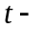检验法进行假设检验，则在显著水平之下，拒绝域是（ ）。
A．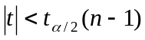 B．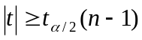 C．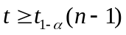 D．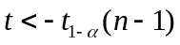
9、设，密度函数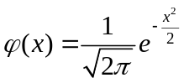，则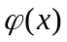的最大值是
A、0 B、1 C、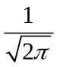 D、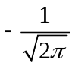
10、两个随机变量的协方差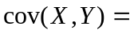（ ）
A、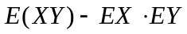 B、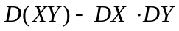
C、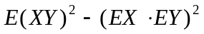 D、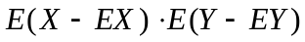
三、计算题（每题8分，共40分）
1. 已知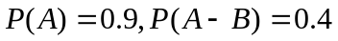，A与B相互独立。求：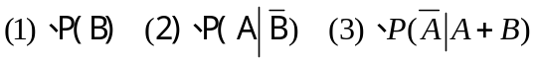

2．第一个盒子有3个蓝弹子和2个红弹子，第二个盒子中有2个蓝的和5个红的，随机地从一个盒子中抽出一个弹子，发现它是蓝的，求该弹子来自第一个盒子的概率。

3、设随机变量在1,2，3,4四个整数中等可能地取一个值，另一个随机变量在1~中等可能地取一个整数值，试求：
（1）、（）的分布律；（2）、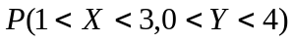；（3）、是否独立。

4．令是随机变量，它的密度函数是：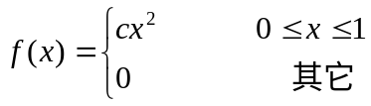，求：（1）系数c；（2）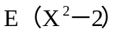；（3）、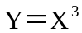的概率密度。

5、设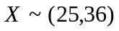，试确定C，使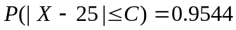 （参考数据 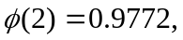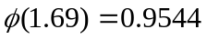 ）

四．应用题（1,2小题9分，3小题7分，共25分）
1．设总体的密度函数为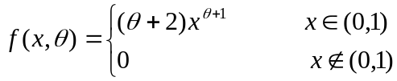，其中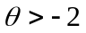是未知参数，是取自总体的一个容量为的简单随机样本，用最大似然估计法求的估计量。

2．某厂生产的电子管的使用寿命服从正态分布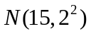，今从一批产品中抽出16只检查，测得使用寿命的均值为14.5(万小时)，问这批电子管的使用寿命的均值是否正常？() （参考数据：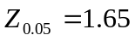，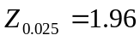，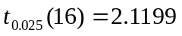，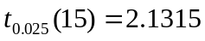 ）

3．设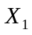，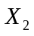是来自正态总体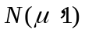的样本，下列三个估计量是不是参数 的无偏估计量，若是无偏估计量，试判断哪一个较优？


